JavaScript基础班第1天作业

1） 【难度★★】用JS计算下列算式，并将结果在控制台输出：

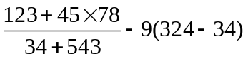

2） 【难度★★】世界上表示气温有两种方法：摄氏度和华氏度。两者的关系是：


编写程序，让用户输入摄氏度，向用户提示出对应的华氏温度。

3） 【难度★★★】用JS计算下列算式，并将结果在控制台输出：
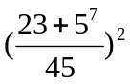
Math.pow(5,7)

4） 【难度★★★】编写程序，提示用户输入六边形的边长，然后显示它的面积，计算六边形面积的公式是：

Math.pow(3,1/2)

5） 【难度★★★★★】用户输入一个三位数，用程序计算三位数字的和。
比如：
用户输入155，就弹出11
用户输入316，就弹出10
用户输入989，就弹出26
用户输入678，就弹出21
注意：用户输入数字的有效性、合法性不用考虑。比如，如果用户输入34343、“我爱你”，这种情况我们不要去考虑，你就想像，用户会非常乖，一定会输入3位数的。这是因为我们没有学习if语句。

